本节以WBS 1.1—1.4为活动口径，按三个迭代、每个迭代两个开发日编制计划。正式开发日期尚未确认，统一使用相对开发日D1—D6；课程第12周为报告提交节点，不作为开发结束日期。甘特图表达计划窗口，不代表活动已经发生。

4.3 进度管理

4.3.1 活动定义
活动按已形成的工作分解结构组织，首迭代围绕生成、检索与QA，第二迭代围绕参数编辑和基础CAD操作，第三迭代围绕文件导出、回归、演示与归档。WBS 1.1.2—1.1.4为跨迭代的看板跟踪、风险问题维护及Scrum活动；WBS 1.1.1属于开发前建立的范围与验收基线，不为其虚构开发日位置。活动责任、依赖、窗口和验收依据保留原编号。

4.3.2 活动排序
首迭代先确认接口，再并行准备样例库和生成、检索主链路。生成链路按US01/US02到US03推进，随后核验US04参数；QA与主流程并行准备，使用可用模型后分别完成几何和尺寸检查。检索链路按US05、US06、US07递进，US08—US10详情展示可并行开发，但最后须基于真实检索结果核对。D1中午交接模型状态、输入图组、目标尺寸、公差、元数据和QA报告；D2下午汇总联调并由PO分别检查故事验收和G1—G3阶段目标。
第二迭代中，US13参数修改先于US14重建；US15矩形轮廓与US16拉伸形成实体后，才进入US17开孔、US18布尔及US19/US20边处理。US21/US22依赖操作历史和模型状态，编辑功能在D4下午联调。第三迭代优先完成STEP兼容，STL与GLB可并行；D5下午至D6上午全流程回归，之后完成固定剧本演示、最终验收和归档。
表4.3-1 迭代评审与阶段验收里程碑
里程碑 | 计划窗口 | 主要核验内容 | 责任/决策
M1 首迭代评审 | D2下午 | US01–US12全部AT；另核验四类零件、STEP读取和参数重建阶段要求。 | 李健博组织；许祖嘉验收
M2 编辑迭代评审 | D4下午 | US13–US22；编辑后模型、参数、模型树和QA状态一致。 | 余智皓、严翊航联调；许祖嘉验收
M3 最终验收归档 | D6结束前 | US23–US25及G1–G5结论；版本、测试和遗留项归档。 | 许祖嘉负责；李健博协助

故事验收与阶段目标核验分开记录；演示链路通过不替代全部AT。US17的AT17-02在讨论四中按“无效参数提示并保护原模型”计入估算，但该口径仍待PO确认。

4.3.3 活动资源估算
讨论三的故事点基线为首迭代58点、第二迭代40点、第三迭代11点。讨论四对US01—US22的收敛估算分别为首迭代85点、第二迭代41点；US01、US03、US05—US08上调，反映尺寸异常、跨视图一致性、检索排序及边界处理被更完整纳入。US14由8点调整至5点，是因范围澄清为按已有参数重建，不含复杂模型修复；US20、US21各由3点调至5点。故事点只表达相对复杂度，不按比例换算人时。
讨论四将STEP、STL、GLB及打开验证合并为一个5点估算；讨论三仍保留US23=5、US24=3、US25=3，合计11点。该变化是估算粒度合并，不等于删除三条故事或把5点均分。首迭代点数增加27点，但原任务表66人时未随之重估，因此启动时须由PO和主责人确认工时是否仍覆盖范围；若不满足则调整顺序、责任或范围并更新基线，不从点数推导工时。
首迭代六名开发成员有效容量为每人12小时、合计72小时；任务分配66小时，余量6小时分散在不同成员。PO与Scrum Master的启动、看板、协调和验收工作单列，不计入66/72小时。
表4.3-2 首迭代个人任务容量核对
成员 | 任务估算 | 有效容量 | 剩余 | 安排要点
常诚 | 12 | 12 | 0 | 生成主流程与参数展示；无余量
刘子轩 | 12 | 12 | 0 | 生成/检索关键链路；无余量
余智皓 | 10 | 12 | 2 | 接口与QA；有2小时余量
严翊航 | 10 | 12 | 2 | 尺寸QA、联调与回归；有2小时余量
侯永森 | 11 | 12 | 1 | 样例、元数据与异常复测；有1小时余量
庞佳泽 | 11 | 12 | 1 | 输入样例和验收复核；有1小时余量
合计 | 66 | 72 | 6 | 任务均不超过个人容量；管理工作另列

常诚和刘子轩已达到个人上限且负责关键生成、检索链路，缺陷修复、GPU压力测试或专项效果分析不能默认由本人额外承担。余量也不能转给技能或依赖不匹配的成员。后两迭代只有WBS责任与时间窗，没有活动人时及个人容量估算，因此尚不能称为资源平衡已通过。

4.3.4 活动工期估计
正式基线为3个迭代、每个2天，总计D1—D6。六名开发成员每迭代名义工时为6×2×8=96人时；每人预留4小时用于会议、评审、回顾及协调后，有效容量72人时。首迭代活动工时按任务估算，含交付、自测、联调和记录；工期窗口按半天/整天粒度表示。活动人时不由故事点换算。
工作簿把WBS窗口标为D1—D6并以半天时隙展示并行关系：首迭代接口、样例准备与模块开发并行，D2下午联调；第二迭代参数重建、基础建模和特征操作并行，D4下午联调；第三迭代多格式导出并行，D5下午进入回归。日历起止日期未确认，也不把课程报告提交周当作软件开发期结束日。

4.3.5 进度计划——甘特图
图4.3-1由工作簿WBS起止位置和工期生成，标示持续管理、迭代窗口、责任人及M1—M3验收点；依赖、交付物和12个半日时隙见xlsx表格里的“活动计划”，首迭代任务工时见“首迭代任务”。
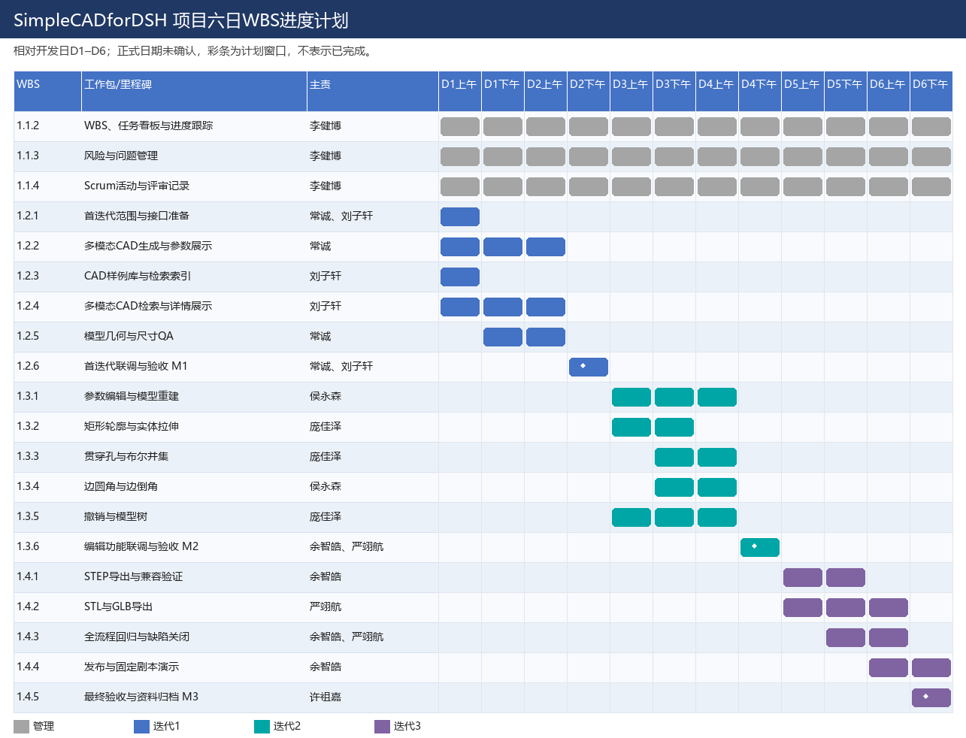
图4.3-1 SimpleCADforDSH六日WBS进度计划（相对开发日）

4.4 成本管理

4.4.1 成本估算
项目开发成本与路线经济性比较分开计算。项目活动对已知工作量给出人力机会成本折算；路线比较依照XZJ-ECO-01，以N表示重复完成的合格建模或改型任务数。公式C(N)=wH+F+N(wt/60+q)，w=60元/小时，H为初始人工小时，F为初始现金，t为单任务总人工分钟，q为单任务推理现金。60元为分析用机会成本率，不是学生工资。
表4.4-1 三路线在N=200情景下的人时与成本
方案 | 总成本公式 | N=200人工时间 | 人工机会成本 | 现金支出 | N=200总成本
A 人工CAD | 30N | 100.00小时 | 6,000元 | 0元 | 6,000元
B 插件扩展 | 3,600+11N | 93.33小时 | 5,600元 | 200元 | 5,800元
C 自研/训练 | 13,000+8.5N | 226.67小时 | 13,600元 | 1,100元 | 14,700元

N=200时，B相对人工CAD净节省人工6.67小时：人工CAD约100小时，B包含60小时初始扩展及每任务10分钟，共约93.33小时。不能把每任务节约20分钟乘200而忽略初始扩展时间。B较A总成本净节省200元，是情景而非实测收益。B相对A盈亏平衡N=190；C相对A盈亏平衡N=605，但该点仍由B更低；C与B在N=3,760相等，N=3,761后C较低。
单因素敏感性：B单任务人工升至15分钟时，N=200总成本6,800元、盈亏平衡N=258；推理费升至3元或5元时，盈亏平衡分别N=212和N=240；初始人工升至90小时则N=285。基准N=200的优势较小，对工时和调用成本敏感，不能向多年任务量机械外推。
经济比较要求三路线达到同一尺寸、可编辑和导出验收标准；未计设备购置、长期维护、许可差异、折现及C研发失败概率。C在N=200需226.67人工小时；若三迭代采用相同容量假设，开发成员容量约216小时，因此该情景已超出约10.67小时，不适合作为本期承诺。完整公式和敏感性见工作簿。

4.4.2 成本预算
目前可核算的项目工作量仅覆盖首迭代：66人时按60元/小时折算为3,960元机会成本，不构成现金支出或批准预算。样例及支持工作12人时已包含在66人时内，720元仅为分类金额，不重复加总。讨论五风险应对共22人时；其中12小时已被样例、异常保护、尺寸QA和集成回归覆盖，余下10小时是效果低于阈值、容量重排、显存测试、环境不一致和接口契约返工等条件/管理增量。
若10小时增量全部发生，首迭代人力情景值为(66+10)×60=4,560元；这不是期望损失或批准储备金。增量超过现有6小时余量，其中刘子轩已满12小时，故触发时由PO决定换出任务或缩减范围并更新计划。风险概率/影响为定性，没有数值概率，故不计算EMV。
现金成本用实际数量乘单价核算：API调用量/Token×实际单价，GPU小时×云服务单价，数据许可/批次×实际许可费。样例整理人工已纳入首迭代；数据来源许可仍需核验。材料没有API账单、GPU时长、许可报价及迭代2/3人时，因此全项目现金预算和总人工预算暂不能计算；工作簿空白输入显示“待确认”，不以0元替代。
现阶段可将“继续评估现有插件扩展B”作为待确认建议：它复用既有插件基线，但N=200仅比人工方案低200元，工时上升就可能失去优势。最终方案和经济假设由许祖嘉确认；确认前不构成采购或支出授权。
表4.4-2 风险应对估算与基线任务去重
风险/应对工时 | 对应任务或WBS | 去重判定与触发处理
R01 数据质量 2h（已含） | 1.2.3；I1-SUP-T1、T3 | 样例目录与元数据核对已含；额外批量修补另行变更。
R02 第三方接口 2h（已含） | 1.2.2/1.2.6；I1-US01-T1、I1-INT-T2 | 服务失败提示及集成分支已含；新增模拟服务触发后重估。
R03 场景效果 3h（条件新增） | 1.2.4；I1-US06/07测试任务 | Recall低于90%才做专项归因复测；刘子轩无个人余量。
R04 人员容量 1h（管理增量） | 1.1.2/1.1.4；I1-PO-T2、I1-SM-T1 | PO/SM管理工作不在66小时内；超容量或阻塞触发重排。
R05 GPU显存 2h（条件新增） | 1.2.2/1.2.4；无独立压力测试任务 | 显存超过90%或发生OOM时测试替代配置；刘子轩无余量。
R06 尺寸偏差 3h（已含） | 1.2.2/1.2.5；I1-US01-T1、I1-US02-T1、I1-US12-T1 | 尺寸映射与QA已含；重复执行同一核验不双计。
R07 环境不一致 2h（条件新增） | 1.2.1；清洁启动未拆分人时 | 本地通过而集成失败时补做版本核验/干净启动。
R08 验收样例 3h（已含） | 1.2.2/1.2.5；I1-SUP-T2/T4/T5/T6/T7 | 正反例、预期结果和AT样例准备已含基线。
R09 接口字段 2h（条件新增） | 1.2.1/1.2.6；I1-INT-T1/T2 | WBS有接口约定但无独立小时；出现字段/单位/状态不一致才计增量。
R10 联调演示 2h（已含） | 1.2.6；I1-INT-T2、I1-REG-T1 | 固定步骤、回归及遗留记录已含；额外加时须PO确认。
合计 22h；12h已含、10h条件/管理增量 | 风险台账10项 | 10h全部触发时超过分散余量6h，需先换出工作或缩减范围。

